LAPORAN PROGRES

PROYEK UAS ANDROID “TICKYTRIP”



Oleh

Almira Hani 081411631003

Windra Rasyad 081411631020

Shof Rijal Ahlan Robbani 081411631038

S1 SISTEM INFORMASI

FAKULTAS SAINS DAN TEKNOLOGI

UNIVERSITAS AIRLANGGA

SURABAYA

2016

BAB I

PENDAHULUAN

1.1 Latar Belakang

Di zaman modern ini banyak hal dapat dilakukan dengan sangat sederhana tanpa mengeluarkan banyak tenaga. Perkembangan teknologi sangat pesat di zaman sekarang sehingga membuat orang banyak menggunakan teknologi dalam kehidupannya, baik untuk kehidupan pribadi maupun kelompok.

Salah satunya teknologi modern yang sedang marak didunia IT yaitu pemanfaatan komputer dan Aplikasi yang digunakan. Sudah tidak asing lagi untuk kita menggunakan media tersebut. Oleh sebab itu sudah banyak programer di seluruh penjuru dunia yang memiliki kehebatan dalam programnya masing masing.

Pariwisata di Indonesia merupakan sektor [ekonomi](https://id.wikipedia.org/wiki/Ekonomi" \o "Ekonomi) penting di [Indonesia](https://id.wikipedia.org/wiki/Indonesia" \o "Indonesia). Pada tahun 2009, pariwisata menempati urutan ketiga dalam hal penerimaan [devisa](https://id.wikipedia.org/wiki/Devisa" \o "Devisa) setelah komoditi [minyak](https://id.wikipedia.org/wiki/Minyak_bumi" \o "Minyak bumi) dan [gas bumi](https://id.wikipedia.org/wiki/Gas_bumi) serta [minyak kelapa sawit](https://id.wikipedia.org/wiki/Minyak_kelapa_sawit). Berdasarkan data tahun 2014, jumlah wisatawan mancanegara yang datang ke Indonesia sebesar 9,4 juta lebih atau tumbuh sebesar 7.05% dibandingkan tahun sebelumnya..

Berdasarkan data dari [Badan Pusat Statistik](https://id.wikipedia.org/wiki/Badan_Pusat_Statistik" \o "Badan Pusat Statistik), sebelas [provinsi](https://id.wikipedia.org/wiki/Daftar_provinsi_Indonesia" \o "Daftar provinsi Indonesia) yang paling sering dikunjungi oleh para turis adalah [Bali](https://id.wikipedia.org/wiki/Bali" \o "Bali) sekitar lebih dari 3,7 juta disusul, [DKI Jakarta](https://id.wikipedia.org/wiki/DKI_Jakarta" \o "DKI Jakarta), [Daerah Istimewa Yogyakarta](https://id.wikipedia.org/wiki/Daerah_Istimewa_Yogyakarta), [Jawa Timur](https://id.wikipedia.org/wiki/Jawa_Timur" \o "Jawa Timur), [Jawa Barat](https://id.wikipedia.org/wiki/Jawa_Barat), [Sumatera Utara](https://id.wikipedia.org/wiki/Sumatera_Utara), [Lampung](https://id.wikipedia.org/wiki/Lampung), [Sulawesi Selatan](https://id.wikipedia.org/wiki/Sulawesi_Selatan), [Sumatera Selatan](https://id.wikipedia.org/wiki/Sumatera_Selatan), [Banten](https://id.wikipedia.org/wiki/Banten) dan [Sumatera Barat](https://id.wikipedia.org/wiki/Sumatera_Barat). Sekitar 59% turis berkunjung ke Indonesia untuk tujuan liburan, sementara 38% untuk tujuan bisnis. [Singapura](https://id.wikipedia.org/wiki/Singapura) dan [Malaysia](https://id.wikipedia.org/wiki/Malaysia)adalah dua negara dengan catatan jumlah wisatawan terbanyak yang datang ke Indonesia dari wilayah [ASEAN](https://id.wikipedia.org/wiki/Perhimpunan_Bangsa-bangsa_Asia_Tenggara" \o "Perhimpunan Bangsa-bangsa Asia Tenggara). Sementara dari kawasan [Asia](https://id.wikipedia.org/wiki/Asia" \o "Asia) (tidak termasuk ASEAN) wisatawan [Tiongkok](https://id.wikipedia.org/wiki/Tiongkok" \o "Tiongkok) berada di urutan pertama disusul [Jepang](https://id.wikipedia.org/wiki/Jepang" \o "Jepang), [Korea Selatan](https://id.wikipedia.org/wiki/Korea_Selatan), [Taiwan](https://id.wikipedia.org/wiki/Taiwan) dan [India](https://id.wikipedia.org/wiki/India). Jumlah pendatang terbanyak dari kawasan [Eropa](https://id.wikipedia.org/wiki/Eropa" \o "Eropa) berasal dari negara [Britania Raya](https://id.wikipedia.org/wiki/Britania_Raya" \o "Britania Raya) disusul oleh [Belanda](https://id.wikipedia.org/wiki/Belanda" \o "Belanda), [Jerman](https://id.wikipedia.org/wiki/Jerman) dan [Perancis](https://id.wikipedia.org/wiki/Perancis).

Pengelolaan kepariwisataan, kebijakan nasional, urusan pemerintahan di bidang kebudayaan dan kepariwisataan di Indonesia diatur oleh [Kementerian Kebudayaan dan Pariwisata Indonesia](https://id.wikipedia.org/wiki/Kementerian_Kebudayaan_dan_Pariwisata_Indonesia" \o "Kementerian Kebudayaan dan Pariwisata Indonesia)

Seperti halnya dalam meningkatan dunia pariwisata pada kota Surabaya dan Malang. Surabaya dan Malang merupakan salah satu kota yang memiliki potensi wisata yang sangat bagus, namun karena kurangnya publikasi, maka keberadaannya sebagai daerah wisata kurang tergali secara maksimal. Kendala lain yang menghadang adalah minimnya informasi pariwisata yang dapat diakses secara luas, untuk itu diperlukan prasarana yang dapat digunakan untuk melakukan promosi dengan efektif serta dapat digunakan sebagai pemandu bagi wisatawan yang berkunjung. Maka dari itu dibuatlah suatu sisten informasi pariwisata kota Surabaya dan Malang berbasis android untuk memudahkan dalam mendapatkan akses informasi dan pemesanan tiket secara online pariwisata kota Surabaya dan Malang serta mengurangi panjangnya antrian pada loket tiket di tempat pariwisata yang ada di Surabaya dan Malang.

1.2 Rumusan Masalah

Bagaimana membangun sebuah sistem pemesanan tiket pariwisata di kota Surabaya dan Malang secara online?

1.3 Tujuan

Dapat membangun system pemesanan tiket pariwisata Surabaya dan Malang secara Online

1.4 Manfaat

1. Membantu kemajuan dunia pariwisata pada dunia teknologi
2. Memudahkan wisatawan untuk mencari informasi tentang tempat-tempat wisata di Surabaya dan Malang
3. Menarik minat pada wisatawan
4. Membantu mempromosikan tempat-tempat wisata yang ada di Surabaya dan Malang
5. Memudahkan wisatawan untuk memesan tempat-tempat wisata di Surabaya dan Malang yang ingin dikunjunginya
6. Mengurangi antrian dalam pembelian tiket secara langsung

BAB II

Tinjauan Pustaka

2.1. Android

Android adalah [sistem operasi](https://id.wikipedia.org/wiki/Sistem_operasi" \o "Sistem operasi) berbasis [Linux](https://id.wikipedia.org/wiki/Linux) yang dirancang untuk perangkat bergerak [layar sentuh](https://id.wikipedia.org/wiki/Layar_sentuh" \o "Layar sentuh) seperti [telepon pintar](https://id.wikipedia.org/wiki/Telepon_pintar) dan [komputer tablet](https://id.wikipedia.org/wiki/Komputer_tablet). Android awalnya dikembangkan oleh Android, Inc., dengan dukungan finansial dari [Google](https://id.wikipedia.org/wiki/Google" \o "Google), yang kemudian membelinya pada tahun 2005. Sistem operasi ini dirilis secara resmi pada tahun 2007, bersamaan dengan didirikannya [Open Handset Alliance](https://id.wikipedia.org/wiki/Open_Handset_Alliance" \o "Open Handset Alliance), konsorsium dari perusahaan-perusahaan [perangkat keras](https://id.wikipedia.org/wiki/Perangkat_keras_komputer" \o "Perangkat keras komputer), perangkat lunak, dan telekomunikasi yang bertujuan untuk memajukan [standar terbuka](https://id.wikipedia.org/wiki/Standar_terbuka" \o "Standar terbuka) perangkat seluler. [Ponsel Android pertama](https://id.wikipedia.org/wiki/HTC_Dream" \o "HTC Dream) mulai dijual pada bulan Oktober 2008.

[Antarmuka pengguna](https://id.wikipedia.org/wiki/Antarmuka_pengguna) Android umumnya berupa [manipulasi langsung](https://id.wikipedia.org/wiki/Antarmuka_manipulasi_langsung" \o "Antarmuka manipulasi langsung), menggunakan gerakan sentuh yang serupa dengan tindakan nyata, misalnya menggeser, mengetuk, dan mencubit untuk memanipulasi objek di layar, serta [papan ketik virtual](https://id.wikipedia.org/wiki/Papan_ketik" \o "Papan ketik)untuk menulis teks. Selain perangkat layar sentuh, Google juga telah mengembangkan [Android TV](https://id.wikipedia.org/w/index.php?title=Android_TV&action=edit&redlink=1" \o "Android TV (halaman belum tersedia)) untuk televisi, [Android Auto](https://id.wikipedia.org/w/index.php?title=Android_Auto&action=edit&redlink=1" \o "Android Auto (halaman belum tersedia)) untuk mobil, dan [Android Wear](https://id.wikipedia.org/w/index.php?title=Android_Wear&action=edit&redlink=1" \o "Android Wear (halaman belum tersedia)) untuk jam tangan, masing-masingnya memiliki antarmuka pengguna yang berbeda. Varian Android juga digunakan pada [komputer jinjing](https://id.wikipedia.org/wiki/Komputer_jinjing" \o "Komputer jinjing), [konsol permainan](https://id.wikipedia.org/w/index.php?title=Konsol_video_permainan&action=edit&redlink=1), [kamera digital](https://id.wikipedia.org/wiki/Kamera_digital), dan peralatan elektronik lainnya.

Android adalah sistem operasi dengan [sumber terbuka](https://id.wikipedia.org/wiki/Sumber_terbuka" \o "Sumber terbuka), dan Google merilis kodenya di bawah [Lisensi Apache](https://id.wikipedia.org/wiki/Lisensi_Apache" \o "Lisensi Apache). Kode dengan sumber terbuka dan lisensi perizinan pada Android memungkinkan perangkat lunak untuk dimodifikasi secara bebas dan didistribusikan oleh para pembuat perangkat, operator nirkabel, dan pengembang aplikasi. Selain itu, Android memiliki sejumlah besar komunitas pengembang aplikasi ([apps](https://id.wikipedia.org/wiki/Aplikasi_seluler" \o "Aplikasi seluler)) yang memperluas fungsionalitas perangkat, umumnya ditulis dalam versi kustomisasi bahasa pemrograman [Java](https://id.wikipedia.org/wiki/Java_(bahasa_pemrograman)" \o "Java (bahasa pemrograman)). Pada bulan Oktober 2013, ada lebih dari satu juta aplikasi yang tersedia untuk Android, dan sekitar 50 miliar aplikasi telah diunduh dari [Google Play](https://id.wikipedia.org/wiki/Google_Play" \o "Google Play), toko aplikasi utama Android. Sebuah survei pada bulan April-Mei 2013 menemukan bahwa Android adalah platform paling populer bagi para pengembang, digunakan oleh 71% pengembang aplikasi bergerak. Di [Google I/O](https://id.wikipedia.org/wiki/Google_I/O" \o "Google I/O) 2014, Google melaporkan terdapat lebih dari satu miliar pengguna aktif bulanan Android, meningkat dari 583 juta pada bulan Juni 2013.

Faktor-faktor di atas telah memberikan kontribusi terhadap perkembangan Android, menjadikannya sebagai sistem operasi telepon pintar yang paling banyak digunakan di dunia, mengalahkan [Symbian](https://id.wikipedia.org/wiki/Symbian" \o "Symbian) pada tahun 2010. Android juga menjadi pilihan bagi perusahaan teknologi yang menginginkan sistem operasi berbiaya rendah, bisa dikustomisasi, dan ringan untuk perangkat berteknologi tinggi tanpa harus mengembangkannya dari awal. Sifat Android yang terbuka juga telah mendorong munculnya sejumlah besar komunitas pengembang aplikasi untuk menggunakan kode sumber terbuka sebagai dasar proyek pembuatan aplikasi, dengan menambahkan fitur-fitur baru bagi pengguna tingkat lanjut atau mengoperasikan Android pada perangkat yang secara resmi dirilis dengan menggunakan sistem operasi lain.

2.2. XML

XML adalah bahasa markup – menggunakan tag label, mengkategorikan dan mengatur informasi dalam spesifikasi cara. Markup menjelaskan dokumen atau data struktur dan organisasi. Konten, seperti teks, Gambar, dan data, adalah bagian dari kode yang berisi markup Tag. Hal ini juga yang paling menarik untuk kebanyakan manusia sehari-hari yang membaca atau berinteraksi dengan data dan kebutuhan dokumen. fleksibilitas [XML](http://porsot.org/2014/09/pengertian-dan-kegunaan-xml-extensible-markup-language/) telah berkembang yang menyebabkan digunakan untuk bertukar data dalam berbagai bentuk.

Definisi xml adalah bahasa markup untuk keperluan umum yang disarankan oleh W3C untuk membuat dokumen markup keperluan pertukaran data antar sistem yang beraneka ragam. XML didesain untuk mempu menyimpan data secara ringkas dan mudah diatur. Kata kunci utama [XML](http://porsot.org/2014/09/pengertian-dan-kegunaan-xml-extensible-markup-language/) adalah data (jamak dari datum) yang jika diolah bisa memberikan informasi. XML menyediakan suatu cara terstandarisasi namun bisa dimodifikasi untuk menggambarkan isi dari dokumen. Dengan sendirinya, [XML](http://porsot.org/2014/09/pengertian-dan-kegunaan-xml-extensible-markup-language/) dapat digunakan untuk menggambarkan sembarang view database, tetapi dengan suatu cara yang standar.

2.3. SQLite

SQLite itu merupakan sebuah Database yang bersifat [ACID](http://id.wikipedia.org/w/index.php?title=ACID&action=edit&redlink=1" \o "ACID (halaman belum tersedia))-compliant dan memiliki ukuran pustaka kode yang relatif kecil, ditulis dalam [bahasa C](http://id.wikipedia.org/wiki/Bahasa_pemrograman_C" \o "Bahasa pemrograman C). SQLite merupakan proyek yang bersifat [public domain](http://id.wikipedia.org/wiki/Public_domain" \o "Public domain) yang dikerjakan oleh [D. Richard Hipp](http://id.wikipedia.org/w/index.php?title=D._Richard_Hipp&action=edit&redlink=1" \o "D. Richard Hipp (halaman belum tersedia)). SQLite adalah sebuah open source database yang telah ada cukup lama, cukup stabil, dan sangat terkenal pada perangkat kecil, termasuk Android. Android menyediakan database relasional yang ringan untuk setiap aplikasi menggunakan SQLite. Aplikasi dapat mengambil keuntungan dari itu untuk mengatur relational database engine untuk menyimpan data secara aman dan efiesien. Untuk Android, SQLite dijadikan satu di dalam Android runtime, sehingga setiap aplikasi Android dapat membuat basis data SQLite. Karena SQLite menggunakan antarmuka SQL, cukup mudah untuk digunakan orang orang dengan pengalaman lain yang berbasis databases.

Terdapat beberapa alasan mengapa SQLite sangat cocok untuk pengembangan aplikasi Android, yaitu database dengan konfigurasi nol. Artinya tidak ada konfigurasi database untuk para developer. Ini membuatnya relatif mudah digunakan. Tidak memiliki server. Tidak ada proses database SQLite yang berjalan. Pada dasarnya satu set libraries menyediakan fungsionalitas database. Single-file database. Ini membuat keamanan database secara langsung. Open source. Hal ini membuat developer mudah dalam pengembangan aplikasi.

2.4. Pariwisata

Pariwisata adalah suatu [perjalanan](https://id.wikipedia.org/w/index.php?title=Perjalanan&action=edit&redlink=1) yang dilakukan untuk [rekreasi](https://id.wikipedia.org/wiki/Rekreasi) atau [liburan](https://id.wikipedia.org/wiki/Liburan) dan juga persiapan yang dilakukan untuk aktivitas ini. Seorang wisatawan atau turis adalah seseorang yang melakukan perjalanan paling tidak sejauh 80 km (50 mil) dari rumahnya dengan tujuan rekreasi, merupakan definisi oleh [Organisasi Pariwisata Dunia](https://id.wikipedia.org/wiki/Organisasi_Pariwisata_Dunia).

Definisi yang lebih lengkap,turisme adalah [industri jasa](https://id.wikipedia.org/wiki/Industri_jasa). Mereka menangani jasa mulai dari [transportasi](https://id.wikipedia.org/wiki/Transportasi), [jasa keramahan](https://id.wikipedia.org/w/index.php?title=Jasa_keramahan&action=edit&redlink=1), [tempat tinggal](https://id.wikipedia.org/wiki/Tempat_tinggal), [makanan](https://id.wikipedia.org/wiki/Makanan), [minuman](https://id.wikipedia.org/wiki/Minuman) dan jasa bersangkutan lainnya seperti [bank](https://id.wikipedia.org/wiki/Bank), [asuransi](https://id.wikipedia.org/wiki/Asuransi), [keamanan](https://id.wikipedia.org/wiki/Keamanan) dll. Dan juga menawarkan tempat istrihat, budaya, pelarian, petualangan,pengalaman baru dan berbeda lainnya.

Banyak negara bergantung banyak dari industri pariwisata ini sebagai sumber pajak dan pendapatan untuk perusahaan yang menjual jasa kepada wisatawan. Oleh karena itu pengembangan industri pariwisata ini adalah salah satu strategi yang dipakai oleh [Organisasi Non-Pemerintah](https://id.wikipedia.org/w/index.php?title=Organisasi_Non-Pemerintah&action=edit&redlink=1) untuk mempromosikan wilayah tertentu sebagai daerah wisata untuk meningkatkan perdagangan melalui penjualan barang dan jasa kepada orang non-lokal.

2.5. Sistem Tiket Online

E-ticketing atau electronic ticketing adalah suatu cara untuk mendokumentasikan proses penjualan dari aktifitas perjalanan pelanggan tanpa harus mengeluarkan dokumen berharga secara fisik ataupun paper ticket. Semua informasi mengenai electronic ticketing disimpan secara digital dalam sistem komputer milik airline. Sebagai bukti pengeluaran E-Ticket, pelanggan akan diberikan Itinerary Receipt yang hanya berlaku sebagai alat untuk masuk ke dalam bandara di Indonesia yang masih mengharuskan penumpang untuk membawa tanda bukti perjalanan.

E-ticketing (ET) adalah peluang untuk meminimalkan biaya dan mengoptimalkan kenyamanan penumpang. E-ticketing mengurangi biaya proses tiket, menghilangkan fomulir kertas dan meningkatkan fleksibilitas penumpang dan agen perjalanan dalam membuat perubahan-perubahan dalam jadwal perjalanan.

Sejalan dengan perkembangan teknololgi informasi, internet kini muncul sebagai alternatif system distribusi informasi travel. Internet merupakan m edium yang sempurna untuk menjual paket perjalanan, karena internet sanggup membawa jaringan supplier yang luas dan basis kostumer yang besar ke sebuah market place terpusat. Adapun pengertian lain yaitu E-Ticketing, atau penjualan tiket online, merupakan salah satu cara bagi orang untuk membeli tiket untuk acara lokal. Merupakan fasilitas pemesanan tiket online yang dirancang untuk membantu kelompok masyarakat yang tidak memiliki akses ke sistem jenis ini .. Hal ini memungkinkan kelompok-kelompok masyarakat untuk meningkatkan kegiatan dan menjual tiket secara online melalui situs web Kingston Council.

E-Ticketing sistem untuk memudahkan orang untuk membeli tiket untuk berbagai acara semua dari satu situs web. Tiket dapat dibeli dengan cara ini dengan uang tunai, cek atau kredit / kartu debit. Orang tanpa akses ke internet dapat memesan tiket melalui internet publik di terminal atau perpustakaan di Pusat Informasi dan Visitor Centre.

BAB III

DESAIN SISTEM

3.1 CONSEPTUAL DATA MODEL

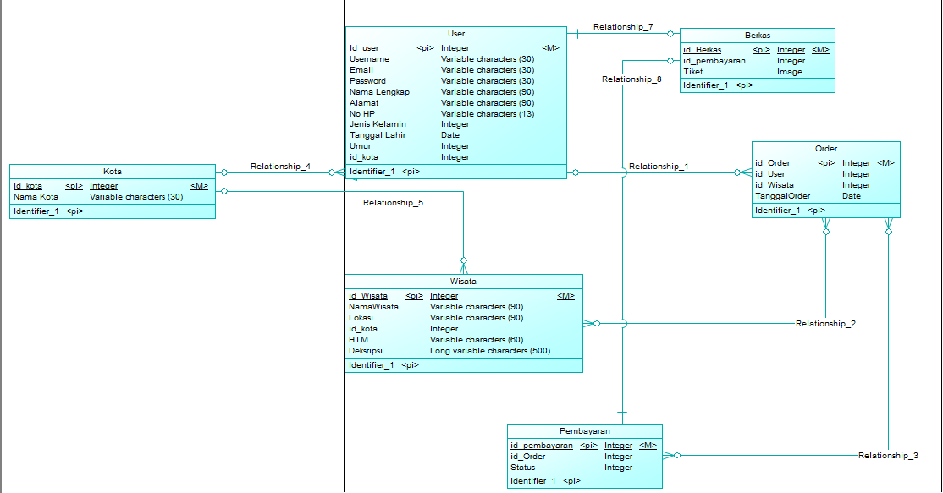

3.2 PHYSICAL DATA MODEL

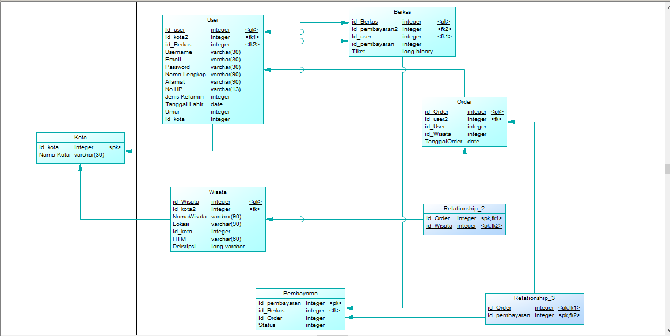

3.3 FLOWCHART

1. Flow Chart Menu Home

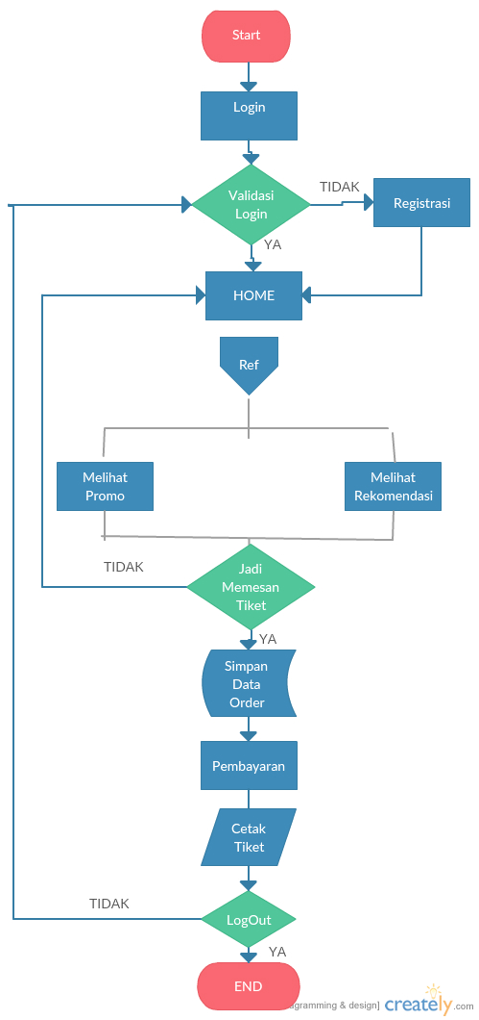

1. Flow Chart Menu Trip

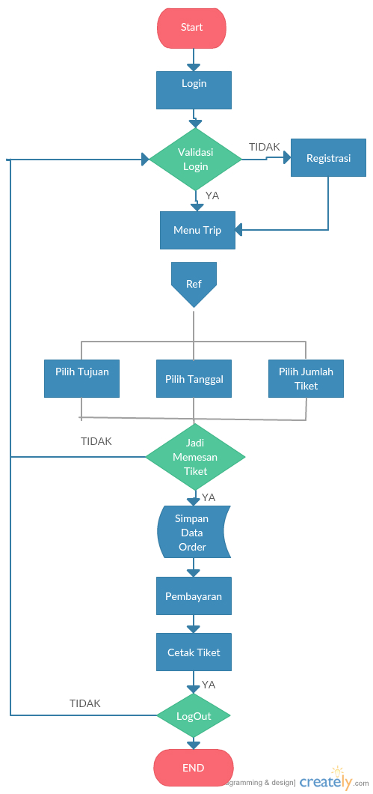

YA